**北 京 林 业 大 学**

**2021学年—2022学年第1学期 程序设计基础课程设计**

**实习报告书**

实习地点： 学研N01 辅导教师：王春玲

实习内容： 个人书籍管理系统

实习环境： Dev-C++

一、设计思路：

1-数据处理：

在设计这个程序的一开始，首先要明确需要处理哪些数据！由任务书的要求可知，这个程序需要存储书籍的序号，书籍的名称，出版社，作者，以及图书的类别。书籍序号可以用整形变量来处理，名称，出版社，作者可以用char类型的字符型变量来处理，由于图书类别就只有5类，所以我们可以用枚举变量处理这个数据。

同时这些数据之间相互关联，一个书籍的序号，名称，类别，出版社和作者都是属于这一本书独有的，因此我创建了一个结构体变量:

int num;

char name[50];

char addr[50];

char writ[30];

enum type m;

来保存，处理这些数据并记录他们之间的关系。

并且不只有一本书籍，因此我们可以定义一个结构体数组来暂时保存这些书籍的信息，然后通过写操作把它写到文件中！

2-文件存储：

由于之前的思路分析，定义了结构体变量和结构体数组，把存储在结构体数组暂存的信息，通过格式化写的函数fprintf保存到文件中。文件中存储的是每本书的序号，名称，类别，出版社和作者。由于使用的是fscanf和fprintf这一组格式化读写函数，因此文件的类型应该是txt类型，即文本类型的文件。因此我把这个文件命名为library.txt文件。

二、程序的主要功能：

1-录入书籍信息：

这部分功能有俩个：

1-提示用户按一定格式输入书籍信息。

2-要有查重，同一序号的书籍不能出现两次。

针对1功能，我的实验思路是先用写的方式打开文件，fp=fopen("library.txt","w")这样如果没有文件可以创建一个，有文件了就覆盖掉之前所有写的信息，重新录入。之后就是提示用户依次录入书籍的序号，名称，出版社和作者，中间用空格或者回车隔开。在用户输入完成后，在弹出提示框：提示用户5种书籍的类别，可以在1-5内任意输入，这里有对不合法数据的错误处理机制：利用Switch函数，即当用户输入的数字不是1-5这5个数字，则是default的情况，会弹出错误提示：“无此种类型的书籍，请重新选择:”并引导用户重新选择！

针对2功能，其实是在每次输入之前都会有一个查重函数：用for循环，每输入一组数据，自定义的整型变量i++，同时在下一次输入之后，会用for循环对已经输入的结构体数组进行遍历，若发现有重复的序号，则提示用户有重复，需要重新输入书籍信息！这里也有一个判断变量p，初值为0，若有重复，该变量变成1，无法执行后续的操作。

在以上功能完成后，程序会提示用户是否保存：若保存，则执行写操作，用fprintf函数把结构体数组的信息全部写到文件中，同时把传递过来的指向整形变量的指针加1，以达到计数的目的：若不保存，则不执行写入操作。

之后会提示用户是否继续录入书籍，若录入，则继续执行以上操作，不录入则返回主菜单。

2-保存书籍信息：

因为我的思路是在用户每一次输入之后都会询问是否保存，保存这个功能写在了输入和增加函数中，因此这个函数若单独执行没有意义，因此我把它写成了一个提示："没有书籍录入，无法保存，请按1实现书籍录入和保存功能或者按3实现增加书籍并保存的功能!"

3-浏览书籍信息：

首先要打开文件，执行读文件操作，将文件中的信息读入定义的结构体数组中。这之前有一个判断，若文件中没有东西，则显示：“文件内没有书籍的信息！”，然后返回主菜单。将文件读入数组后，用for循环显示所有的读入数组的信息，用传递过来的指向整型变量的指针作为控制循环结束的条件，

用结构体指针作为printf语句中%d，%s的具体变量。之后返回主菜单。

4-查询书籍信息：

开始的操作与之前的浏览书籍信息的操作相同，之后会提示用户选择按照图书序号，图书名称，图书作者，图书出版社，图书类别进行查询。同时用户可以按6返回主菜单。这里有错误处理机制：若是输入的数字不在1-6范围内，则会报错，提示用户重新输入数字。之后1-5分别对应5个查询的子函数。

这些子函数开始的操作也与浏览函数相同，之后执行的操作与查重的操作类似，就是把数组中的信息遍历一遍，查找是否有符合要求的数据，如有符合要求的，则把该地址下的结构体数组中的5个数据全部输出，然后循环会执行continue语句，以确保所有的符合条件的信息都被输出。

5-增加书籍信息：

这部分的功能与1录入功能类似，只是在打开文件的时候用的是追加操作，即fp=fopen("library.txt","r")，在执行输入，查重的大循环的初始条件改为：i=*q，因为之前的录入的数据已经在数组里，若从0开始会覆盖掉之前的数据，剩下的与1功能相同。

6-删除书籍信息：

这部分操作与查询函数的前面的操作相同，通过遍历操作找到要删除的书籍，用传过来的整型指针的指向变量值作为循环结束的判断标志。若没有找到，则提示: "没有这本书，请选择是否重新输入书籍序号：",同时也让用户自行选择时候继续执行删除操作还是返回主菜单。删除操作最核心的是找到这本书之后，让这本书后面的信息覆盖前面的信息，a[j]=a[j+1];同时将执行完成覆盖操作后，用fprintf函数将新的结构体数组重新写入文件中，这里用（*p）-1作为结束写循环的标志，因为少了一本书。由以上操作达到删除的目的。

7-修改书籍信息：

其基本思路与6相同，区别是在找到要修改的图书后，会出现一个提示框，询问用户修改图书的哪个信息，类别，名称，出版社还是图书序号，用户在选择之后会提示输入重新修改的内容，用新的内容覆盖掉旧的内容，然后将包含新的内容的数组全部重新写入文件中保存。完成操作！

8-按类别统计书籍的数量：

这个开始的操作也同浏览函数操作相同，把文件里面的内容读到数组中，然后遍历，利用Switch选择语句，根据每个结构体数组的类别用Switch做判断，不同类型的书籍分别加到相对于的自定义的整型变量中，记作每个类别的书籍的数量，然后根据用户输入的类型，将是该类型的书籍的信息赋给自定义的另一个结构体数组中，然后逐个显示出来。

9-按书名对书籍进行排序：

这里的开始操作与3浏览函数的前几步操作一致，当文件中的数据都被读到数组中的时候，我采用了冒泡排序的算法，让这些数据进行升序排序，当遇到同名书籍的时候，我用了else if语句，即：

else if(strcmp(a[x].name,a[x+1].name)==0&&a[x].num>a[x+1].num)

交换数据，以实现升序排序的功能。

10-退出：

这里在用户想要退出的时候程序会再次询问用户是否要退出，防止用户误点造成退出。

三、结果与分析：

1-录入书籍：

当录入的书籍的序号重复的时候，程序会提示用户有重复，需要重新输入序号等相关信息。

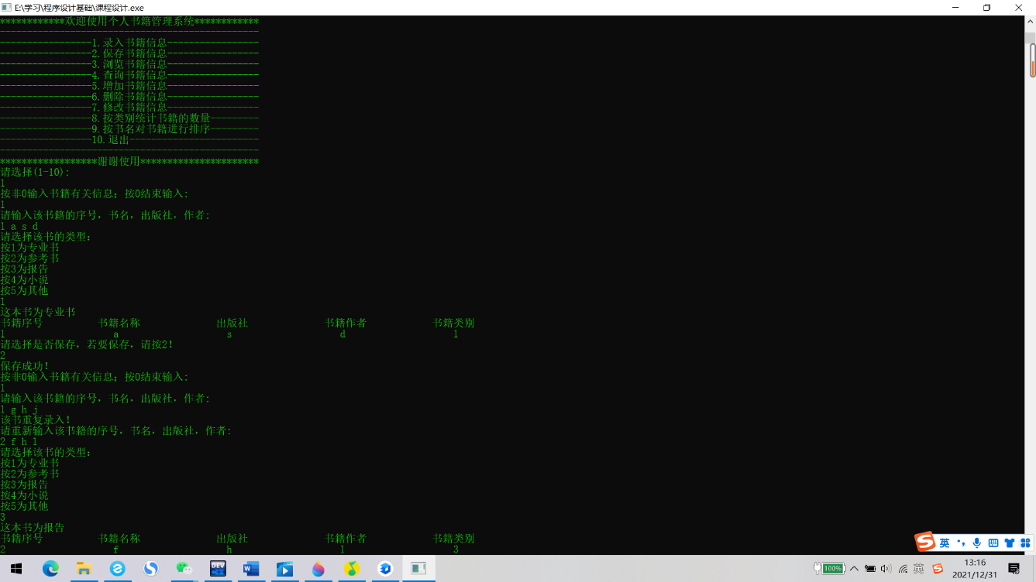

2-保存功能：

保存功能我写在了每个需要执行保存操作的函数里面，因此单独执行没有什么意义，单独执行会提示执行其他操作。

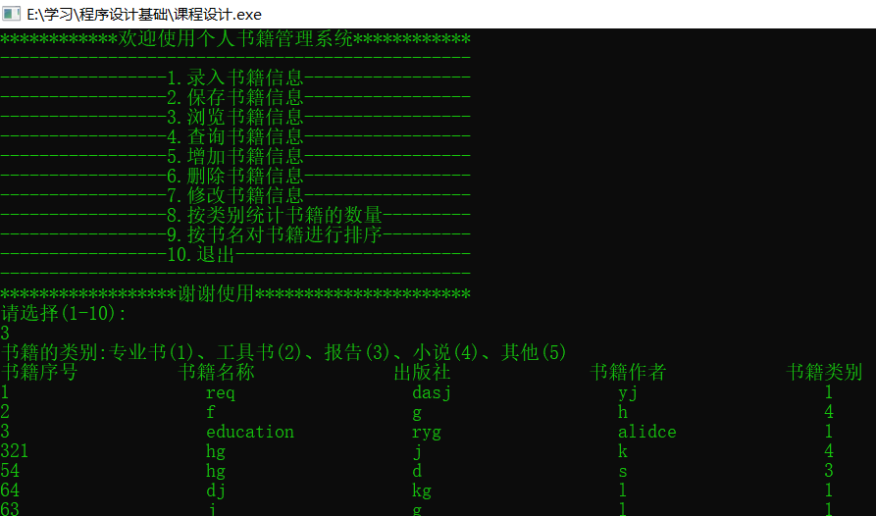3-接下来我们执行浏览函数的操作，在主菜单界面下输入3，可以看到所有已经录入的书籍信息。

4-接下来我们执行查询操作：

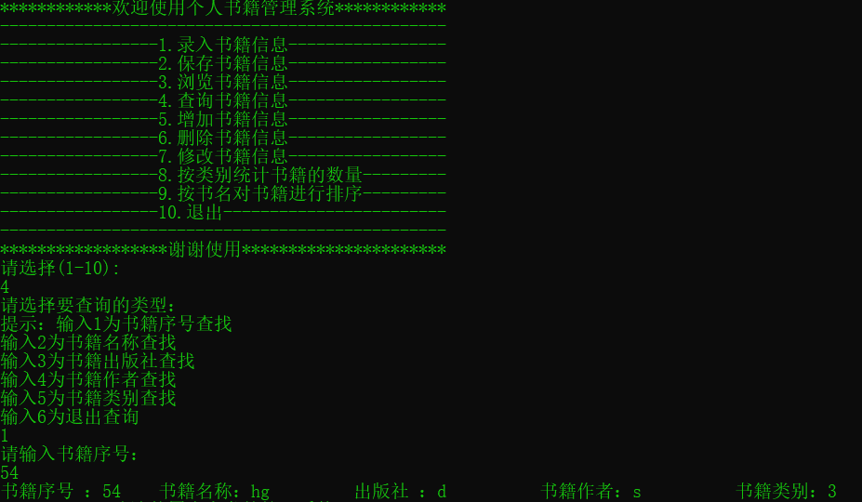（1）我们根据提示，输入1选择按照书籍序号查询，输入一个已经录入的书籍序号，然后查到了这本书！

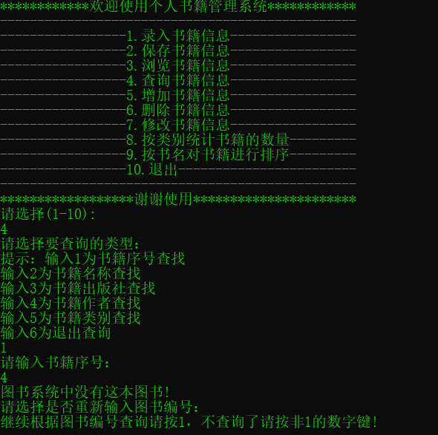若是我们输入一个文件中没有的书籍序号，则程序会提示该文件中没有书籍信息。考虑到交互性，会询问用户是否继续查找。

（2）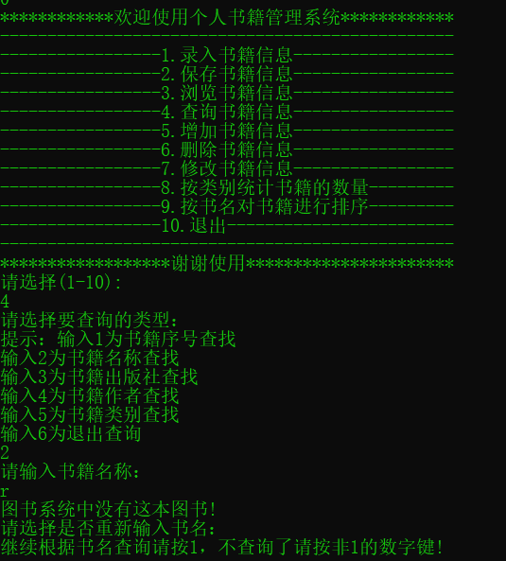接下来我们执行的是通过书籍名称查找书籍信息：

当没有查到的时候，会询问用户是否要重新查询。

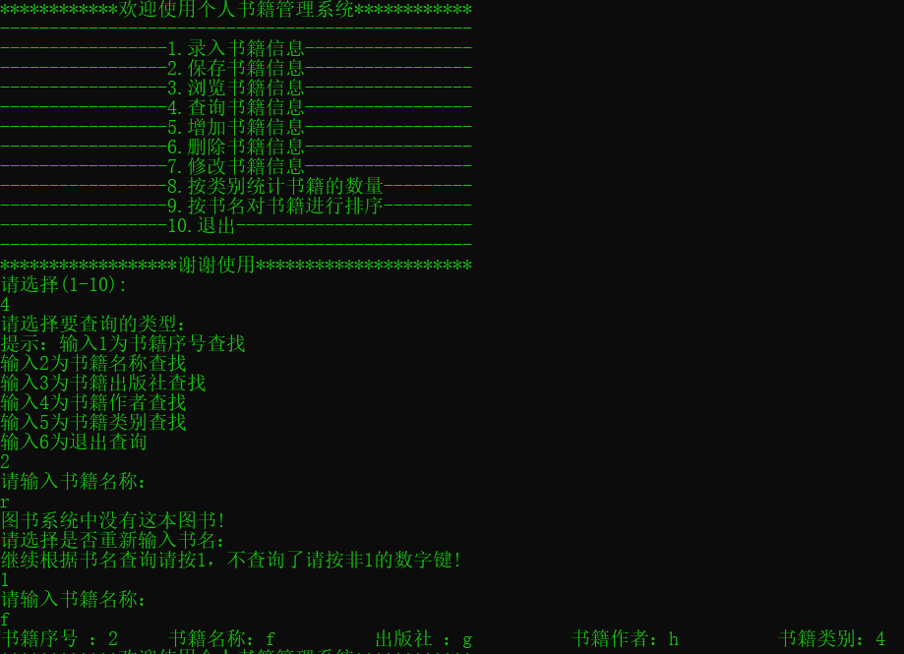查询到了之后，会显示符合要求的所有信息

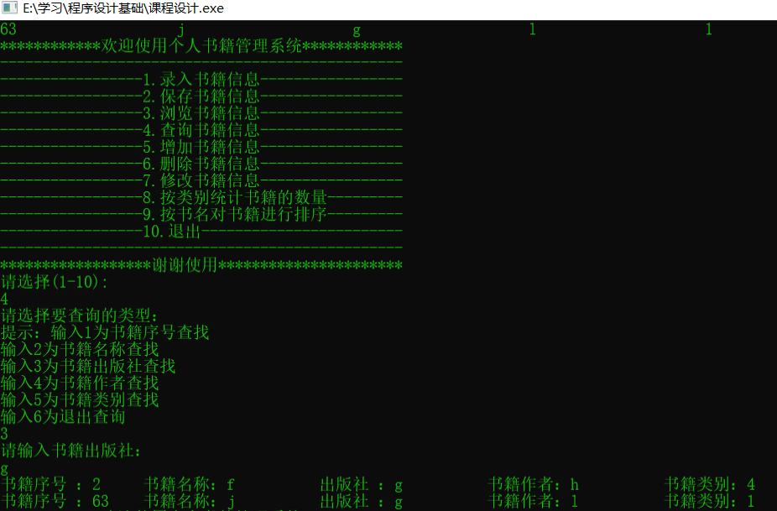（3）在接下来我们通过出版社对书籍信息进行查找：若是查询到了书籍，显示结果如下：

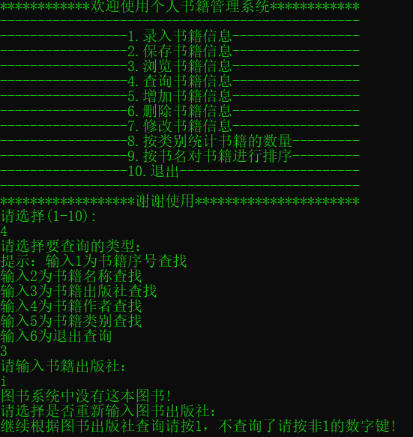若是没有查询到书籍，则显示结果如下：

（4）然后我们要通过书籍作者查询：

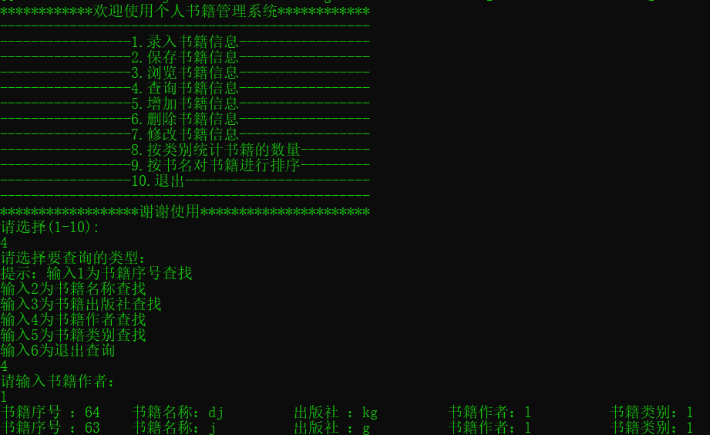若是查询到了，就有如下结果显示：

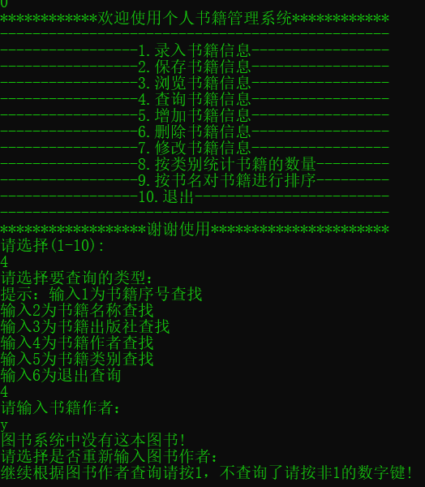若是没有查询到，则有如下显示结果：

（5）我们按照类别查找：

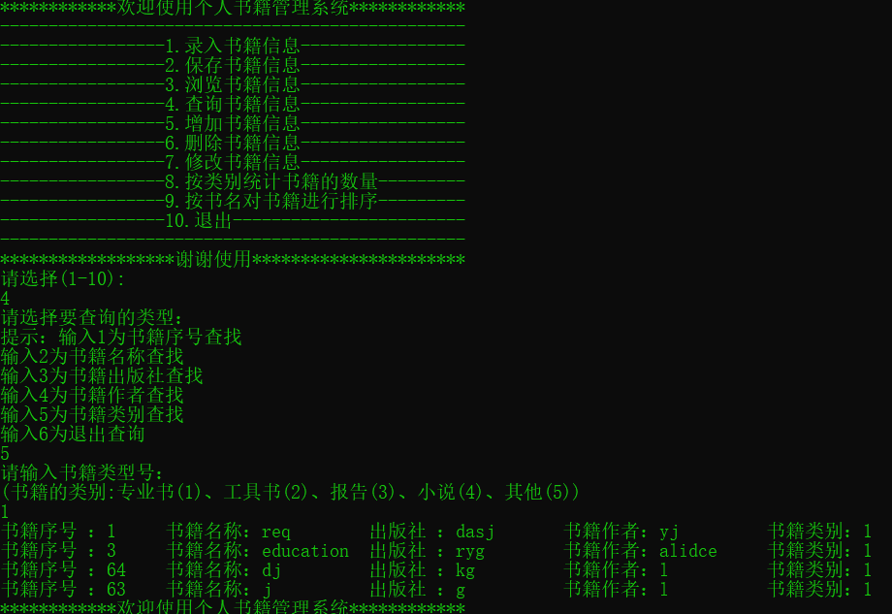若查找到了书籍信息，全部输出符合要求的信息：

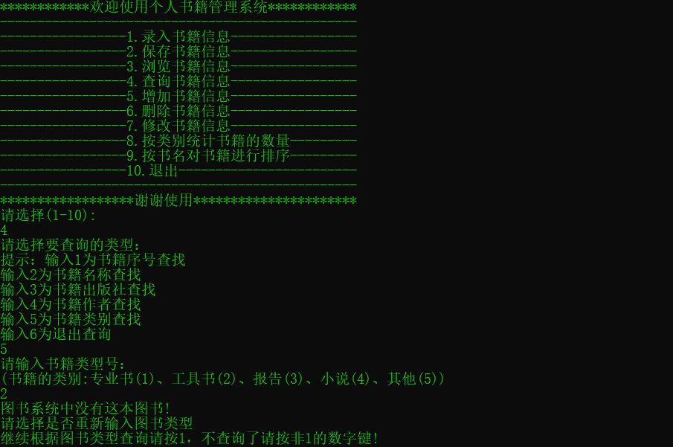若是没有查到书籍信息，则会有如下显示：

5-我们现在开始展示增加书籍信息：

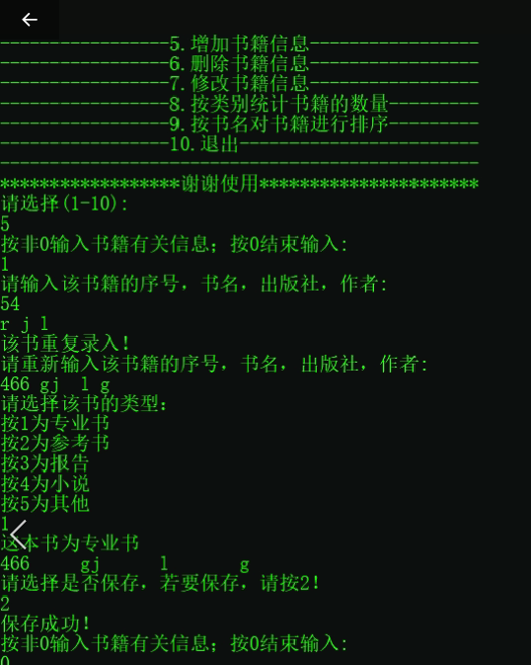如果增加的书籍序号没有重复，则可以选择保存，若重复，会提示要重新输入相关信息。

6-展示删除书籍信息：

若书籍信息被查询到，程序会提示是否要删除，防止用户误删。

若书籍信息未被查到，则会提示用户重新输入。

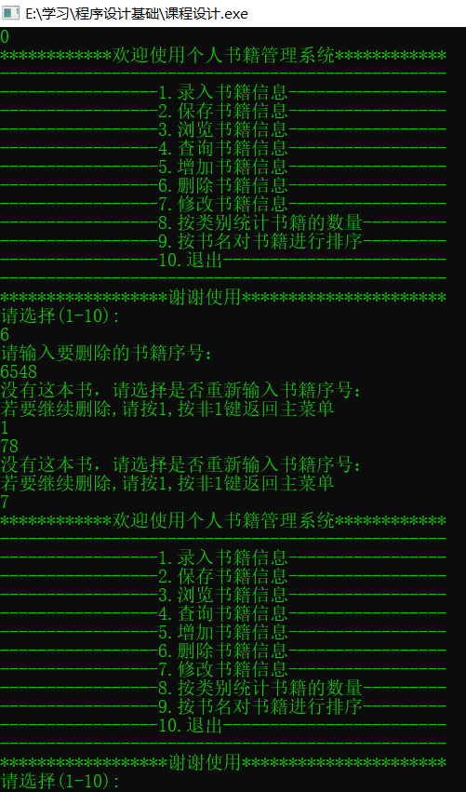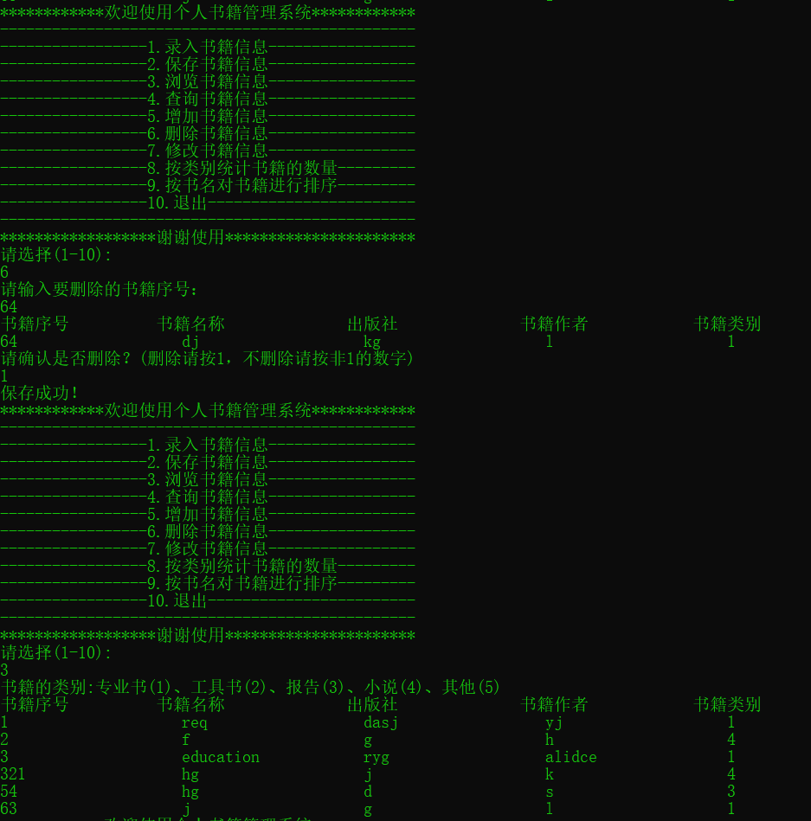（具体运行结果见下）

7-展示修改函数：

首先输入想要修改书籍的序号，然后查找，找到这本书，询问选择修改哪一项。我选择修改图书名称。

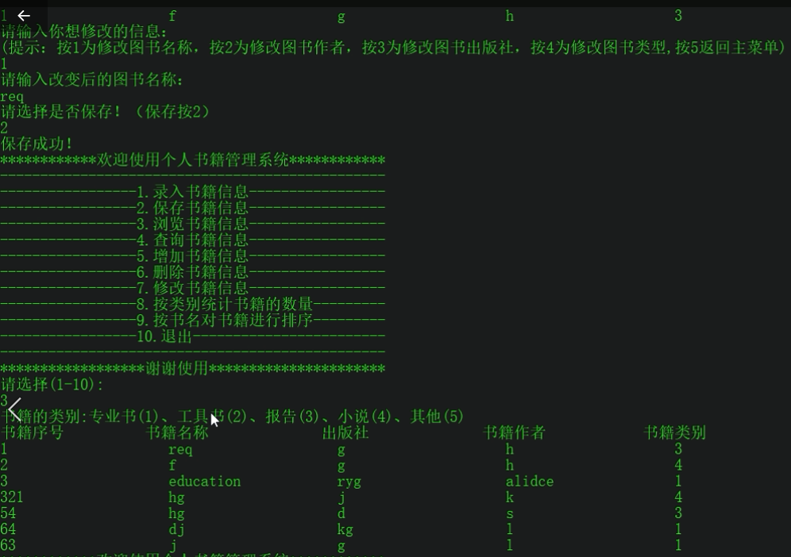

修改完成之后，我们再次浏览书籍信息，看到书籍信息已被修改。

 之后我们修改图书的出版社：

 然后我们在修改书籍的作者：

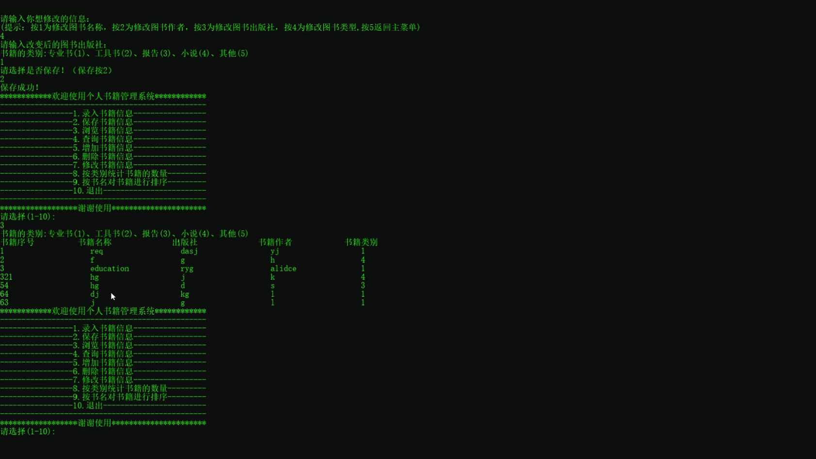 我们再修改书籍的类别：

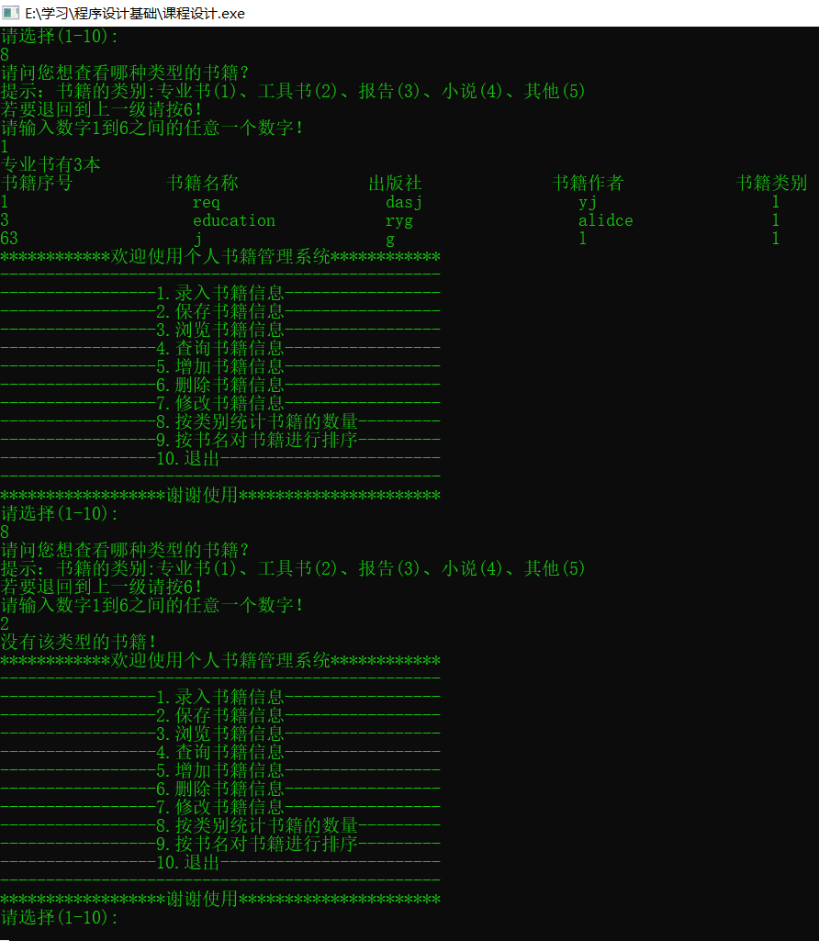 8-我们接下来演示按类别统计书籍：

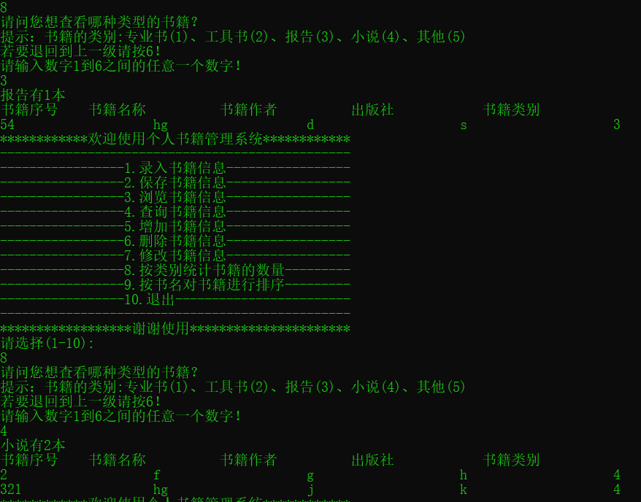

5类型没有图书与2类型相同，就不显示运行结果了。

9-展示按书籍类别对书籍进行排序：

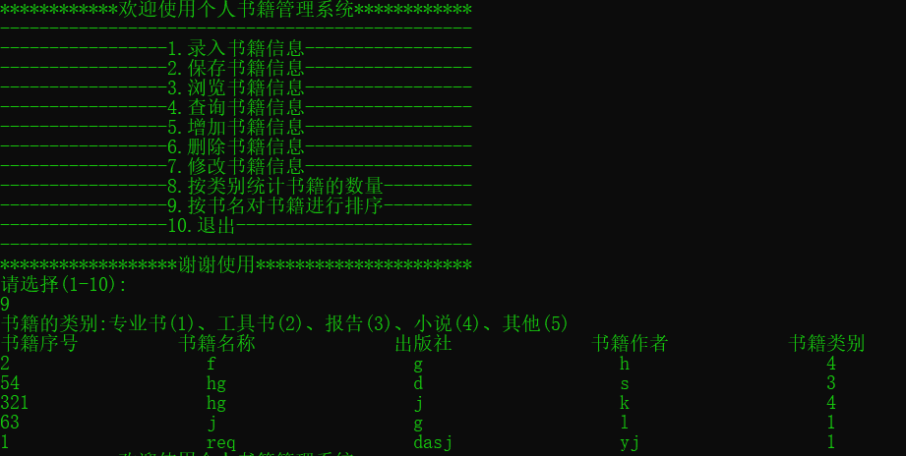在其中有书籍名称重复的hg书籍，这里遵循以书籍序号升序排序。

10-退出：

这里会询问用户是否真的要退出，防止用户因为误触而退出。

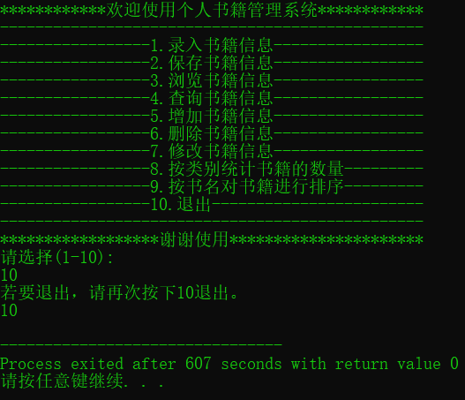

总结：

通过这次课程设计，我对c语言的语法，函数的调用与声明，指针的作用有了更加深刻的理解，也熟练掌握了文件的读写操作。通过这次作业，我对c语言的掌握与理解提升到更高的层次，也为之后其他语言的学习打下坚实的基础。